Учреждение образования

«БЕЛОРУССКИЙ ГОСУДАРСТВЕННЫЙ ТЕХНОЛОГИЧЕСКИЙ УНИВЕРСИТЕТ»

Дисциплина «Математическое программирование»

**Лабораторная работа №5**

**Тема «Транспортная задача»**

Выполнил:

Студент 2 курса 7 группы ФИТ

Тышкевич Р.А.   
 Проверил:   
 Доц. Буснюк Н. Н.

Минск 2023

**Цель работы:** Приобретение навыков решения открытой транспортной задачи.

**Задание для выполнения:**

**Задание.** Решить транспортную задачу. Имеется 5 поставщиков продукции и 6 потребителей. Величина запасов, потребностей и стоимость затрат на перевозку продукции взять в соответствии с вариантом (*N*). Оформить отчет.

|  |  |  |  |  |  |  |  |
| --- | --- | --- | --- | --- | --- | --- | --- |
| ПОТРЕБИТЕЛИ  ПОСТАВЩИКИ | 1 | 2 | 3 | 4 | 5 | 6 | ЗАПАСЫ |
| 1 | **N+12** | **N+2** | **N+6** | **N+3** | **N+11** | **N+1** | **168+N** |
| 2 | **N+10** | **N** | **N+8** | **N+5** | **N+7** | **N+13** | **113+N** |
| 3 | **N+1** | **N+5** | **N+11** | **N+8** | **N+2** | **N+11** | **150+N** |
| 4 | **N+4** | **N+10** | **N+10** | **N+3** | **N+13** | **N+2** | **159+N** |
| 5 | **N+3** | **N+11** | **N+9** | **N** | **N+10** | **N+4** | **100+N** |
| ПОТРЕБНОСТИ | **143+N** | **107+N** | **131+N** | **193+N** | **95+N** | **163+N** |  |

**Ход решения:**

* Проверить, открытая задача или закрытая;
* Составить опорный план;
* Применить метод потенциалов;

**Выполнение задачи**

**Условие:** решить сформулированную задачу методом потенциалов

**Выполнение:**

Стоимость доставки единицы груза из каждого пункта отправления в соответствующие пункты назначения задана матрицей тарифов.

|  |  |  |  |  |  |  |
| --- | --- | --- | --- | --- | --- | --- |
| ПОСТАВЩИКИ  ПОТРЕБИТЕЛИ | 1 | 2 | 3 | 4 | 5 | ЗАПАСЫ |
| 1 | 25 | 23 | 14 | 17 | 16 | 156 |
| 2 | 15 | 13 | 18 | 23 | 24 | 120 |
| 3 | 19 | 21 | 24 | 23 | 22 | 144 |
| 4 | 16 | 18 | 21 | 16 | 13 | 206 |
| 5 | 24 | 20 | 15 | 26 | 23 | 108 |
| 6 | 14 | 26 | 24 | 15 | 17 | 176 |
| ПОТРЕБНОСТИ | 181 | 126 | 163 | 172 | 113 |  |

Проверим необходимое и достаточное условие разрешимости задачи.

$$\sum{а=156 + 120 + 144 + 206 + 108 + 176 = 910 }$$

$$\sum{b = 181 + 126 + 163 + 172 + 113 = 755 }$$

Как видно, суммарная потребность груза в пунктах назначения меньше запасов груза на базах. Следовательно, модель исходной транспортной задачи является открытой. Чтобы получить закрытую модель, введем дополнительную (фиктивную) потребность, равной 155 (910—755). Тарифы перевозки единицы груза к этому потребителю полагаем равны нулю.  
Занесем исходные данные в распределительную таблицу.

|  |  |  |  |  |  |  |  |
| --- | --- | --- | --- | --- | --- | --- | --- |
| ПОСТАВЩИКИ  ПОТРЕБИТЕЛИ | 1 | 2 | 3 | 4 | 5 | 6 | ЗАПАСЫ |
| 1 | 25 | 23 | 14 | 17 | 16 | 0 | 156 |
| 2 | 15 | 13 | 18 | 23 | 24 | 0 | 120 |
| 3 | 19 | 21 | 24 | 23 | 22 | 0 | 144 |
| 4 | 16 | 18 | 21 | 16 | 13 | 0 | 206 |
| 5 | 24 | 20 | 15 | 26 | 23 | 0 | 108 |
| 6 | 14 | 26 | 24 | 15 | 17 | 0 | 176 |
| ПОТРЕБНОСТИ | 181 | 126 | 163 | 172 | 113 | 155 |  |

**Этап I. Поиск первого опорного плана**.  
1. Используя *метод наименьшей стоимости*, построим первый опорный план транспортной задачи.  
Суть метода заключается в том, что из всей таблицы стоимостей выбирают наименьшую, и в клетку, которая ей соответствует, помещают меньшее из чисел ai, или bj.  
Затем, из рассмотрения исключают либо строку, соответствующую поставщику, запасы которого полностью израсходованы, либо столбец, соответствующий потребителю, потребности которого полностью удовлетворены, либо и строку и столбец, если израсходованы запасы поставщика и удовлетворены потребности потребителя.  
Из оставшейся части таблицы стоимостей снова выбирают наименьшую стоимость, и процесс распределения запасов продолжают, пока все запасы не будут распределены, а потребности удовлетворены.  
Искомый элемент равен c22=13. Для этого элемента запасы равны 120, потребности 126. Поскольку минимальным является 120, то вычитаем его.  
x22 = min(120,126) = 120.

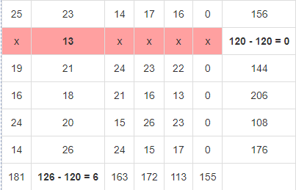

Искомый элемент равен c45=13. Для этого элемента запасы равны 206, потребности 113. Поскольку минимальным является 113, то вычитаем его.  
x45 = min(206,113) = 113.

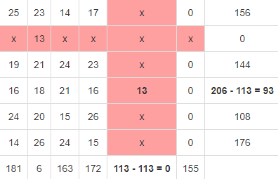

Искомый элемент равен c13=14. Для этого элемента запасы равны 156, потребности 163. Поскольку минимальным является 156, то вычитаем его.  
x13 = min(156,163) = 156.

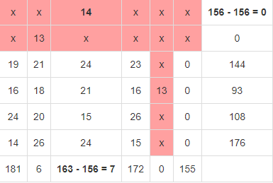

Искомый элемент равен c61=14. Для этого элемента запасы равны 176, потребности 181. Поскольку минимальным является 176, то вычитаем его.  
x61 = min(176,181) = 176.

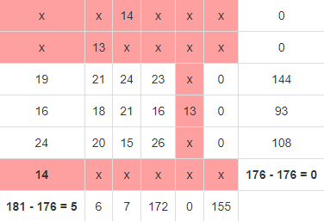

Искомый элемент равен c53=15. Для этого элемента запасы равны 108, потребности 7. Поскольку минимальным является 7, то вычитаем его.  
x53 = min(108,7) = 7.

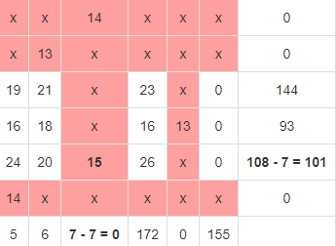

Искомый элемент равен c41=16. Для этого элемента запасы равны 93, потребности 5. Поскольку минимальным является 5, то вычитаем его.  
x41 = min(93,5) = 5.

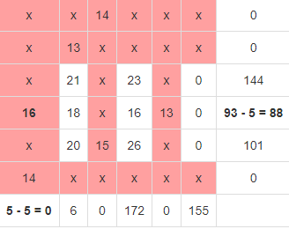

Искомый элемент равен c44=16. Для этого элемента запасы равны 88, потребности 172. Поскольку минимальным является 88, то вычитаем его.  
x44 = min(88,172) = 88.

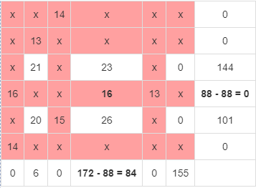

Искомый элемент равен c52=20. Для этого элемента запасы равны 101, потребности 6. Поскольку минимальным является 6, то вычитаем его.  
x52 = min(101,6) = 6.

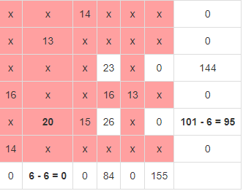

Искомый элемент равен c34=23. Для этого элемента запасы равны 144, потребности 84. Поскольку минимальным является 84, то вычитаем его.  
x34 = min(144,84) = 84.

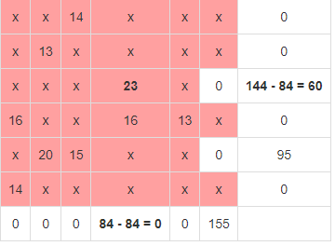

Искомый элемент равен c36=0. Для этого элемента запасы равны 60, потребности 155. Поскольку минимальным является 60, то вычитаем его.  
x36 = min(60,155) = 60.

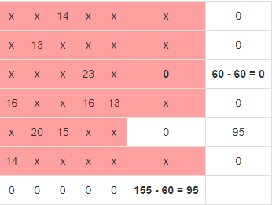

Искомый элемент равен c56=0. Для этого элемента запасы равны 95, потребности 95. Поскольку минимальным является 95, то вычитаем его.  
x56 = min(95,95) = 95.

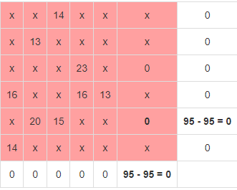

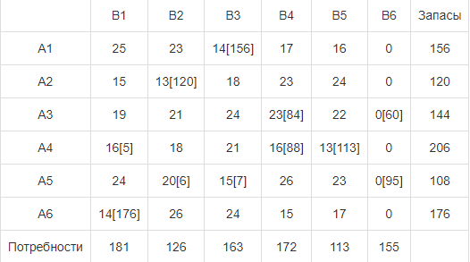

В результате получен первый опорный план, который является допустимым, так как все грузы из баз вывезены, потребность потребителей удовлетворена, а план соответствует системе ограничений транспортной задачи.  
2. Подсчитаем число занятых клеток таблицы, их 11, а должно быть m + n - 1 = 11. Следовательно, опорный план является *невырожденным*.  
Значение целевой функции для этого опорного плана равно:  
F(x) = 14*156 + 13*120 + 23*84 + 0*60 + 16*5 + 16*88 + 13*113 + 20*6 + 15*7 + 0*95 + 14*176 = 11322  
**Этап II. Улучшение опорного плана**.  
Проверим оптимальность опорного плана. Найдем *предварительные потенциалы* ui, vj. по занятым клеткам таблицы, в которых ui + vj = cij, полагая, что u1 = 0.  
u1 + v3 = 14; 0 + v3 = 14; v3 = 14  
u5 + v3 = 15; 14 + u5 = 15; u5 = 1  
u5 + v2 = 20; 1 + v2 = 20; v2 = 19  
u2 + v2 = 13; 19 + u2 = 13; u2 = -6  
u5 + v6 = 0; 1 + v6 = 0; v6 = -1  
u3 + v6 = 0; -1 + u3 = 0; u3 = 1  
u3 + v4 = 23; 1 + v4 = 23; v4 = 22  
u4 + v4 = 16; 22 + u4 = 16; u4 = -6  
u4 + v1 = 16; -6 + v1 = 16; v1 = 22  
u6 + v1 = 14; 22 + u6 = 14; u6 = -8  
u4 + v5 = 13; -6 + v5 = 13; v5 = 19

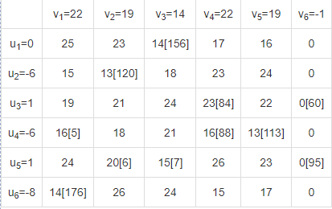

Опорный план не является оптимальным, так как существуют оценки свободных клеток, для которых ui + vj > cij  
(1;4): 0 + 22 > 17; ∆14 = 0 + 22 - 17 = 5 > 0  
(1;5): 0 + 19 > 16; ∆15 = 0 + 19 - 16 = 3 > 0  
(2;1): -6 + 22 > 15; ∆21 = -6 + 22 - 15 = 1 > 0  
(3;1): 1 + 22 > 19; ∆31 = 1 + 22 - 19 = 4 > 0  
max(5,3,1,4) = 5  
Выбираем максимальную оценку свободной клетки (1;4): 17  
Для этого в перспективную клетку (1;4) поставим знак «+», а в остальных вершинах многоугольника чередующиеся знаки «-», «+», «-».

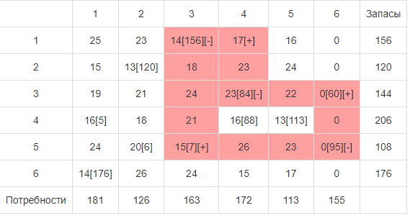

Цикл приведен в таблице (1,4 → 1,3 → 5,3 → 5,6 → 3,6 → 3,4).  
Из грузов хij стоящих в минусовых клетках, выбираем наименьшее, т.е. у = min (3, 4) = 84. Прибавляем 84 к объемам грузов, стоящих в плюсовых клетках и вычитаем 84 из Хij, стоящих в минусовых клетках. В результате получим новый опорный план.

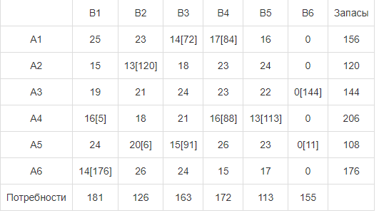

Проверим оптимальность опорного плана. Найдем *предварительные потенциалы* ui, vj. по занятым клеткам таблицы, в которых ui + vj = cij, полагая, что u1 = 0.  
u1 + v3 = 14; 0 + v3 = 14; v3 = 14  
u5 + v3 = 15; 14 + u5 = 15; u5 = 1  
u5 + v2 = 20; 1 + v2 = 20; v2 = 19  
u2 + v2 = 13; 19 + u2 = 13; u2 = -6  
u5 + v6 = 0; 1 + v6 = 0; v6 = -1  
u3 + v6 = 0; -1 + u3 = 0; u3 = 1  
u1 + v4 = 17; 0 + v4 = 17; v4 = 17  
u4 + v4 = 16; 17 + u4 = 16; u4 = -1  
u4 + v1 = 16; -1 + v1 = 16; v1 = 17  
u6 + v1 = 14; 17 + u6 = 14; u6 = -3  
u4 + v5 = 13; -1 + v5 = 13; v5 = 14

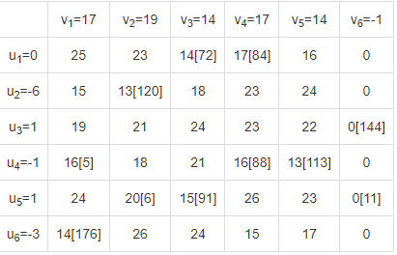

Опорный план является оптимальным, так все оценки свободных клеток удовлетворяют условию ui + vj ≤ cij.  
Минимальные затраты составят: F(x) = 14*72 + 17*84 + 13*120 + 0*144 + 16*5 + 16*88 + 13*113 + 20*6 + 15*91 + 0*11 + 14*176 = 10902

**Анализ оптимального плана**.  
Из 1-го склада необходимо груз направить к 3-у потребителю (72 ед.), к 4-у потребителю (84 ед.)  
Из 2-го склада необходимо весь груз направить к 2-у потребителю.  
Из 4-го склада необходимо груз направить к 1-у потребителю (5 ед.), к 4-у потребителю (88 ед.), к 5-у потребителю (113 ед.)  
Из 5-го склада необходимо груз направить к 2-у потребителю (6 ед.), к 3-у потребителю (91 ед.)  
Из 6-го склада необходимо весь груз направить к 1-у потребителю.  
На 3-ом складе остался невостребованным груз в количестве 144 ед.  
Оптимальный план является вырожденным, так как базисная переменная x36=0.  
На 5-ом складе остался невостребованным груз в количестве 11 ед.  
Оптимальный план является вырожденным, так как базисная переменная x56=0.

**Проверить, открытая задача или закрытая:**

Эта задача является открытой, потому что запасы поставщиков и потребности потребителей не равны между собой. Таким образом, необходимо определить оптимальное соответствие между поставщиками и потребителями с учетом ограничений запасов и потребностей. Решение этой задачи может быть достигнуто путем использования различных методов оптимизации, таких как опорный план или метод потенциалов.

**Ответы на контрольные вопросы**

1. *Что такое закрытая и открытая транспортная задача?*

Закрытая транспортная задача - это задача распределения конечного числа однородных грузов от нескольких отправителей до нескольких получателей с известными затратами на перевозку грузов. В закрытой транспортной задаче все запасы и потребности равны между собой. Оптимальное решение может быть найдено с помощью симплекс-метода или метода северо-западного угла.

Открытая транспортная задача - это задача распределения грузов от нескольких отправителей до нескольких получателей с различными запасами и потребностями. Оптимальное решение может быть найдено с помощью методов опорного плана или метода потенциалов.

1. *Методы решения транспортной задачи.*

* Метод северо-западного угла
* Метод минимальной стоимости
* Метод потенциалов
* Метод опорного плана
* Симплекс-метод

1. *Сфера применения решения транспортной задачи.*

Транспортная задача широко применяется в логистике, экономике, производственной деятельности, транспортном обеспечении, военной логистике и других сферах. Например, транспортная задача может использоваться для распределения товаров от производителей до магазинов, для оптимизации планирования производства, для распределения ресурсов в сетях связи или для распределения вооружения и обеспечения логистики в военных операциях.